- AWS IOT CORE环境配置
- 注册亚马逊账号，登录AWS IoT控制台。
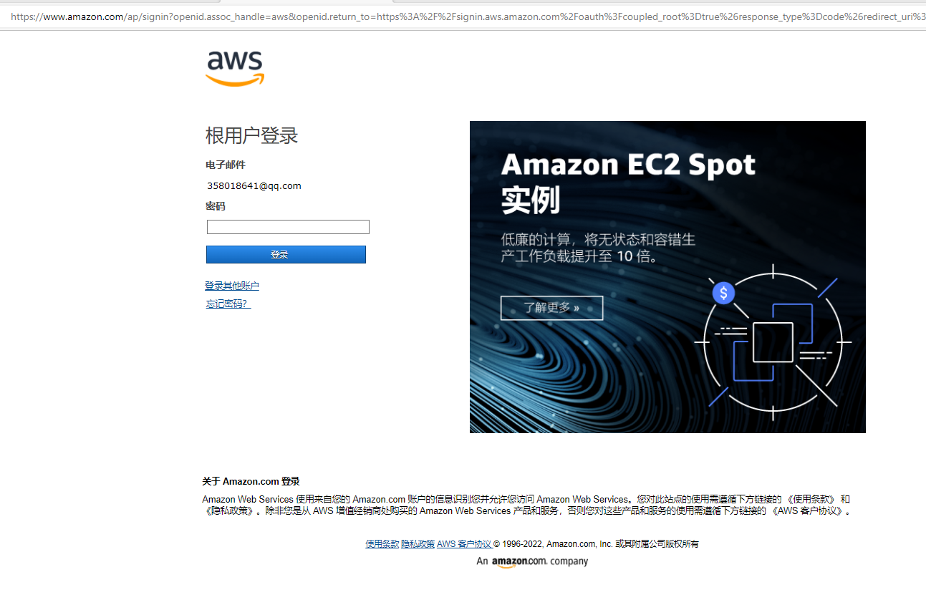
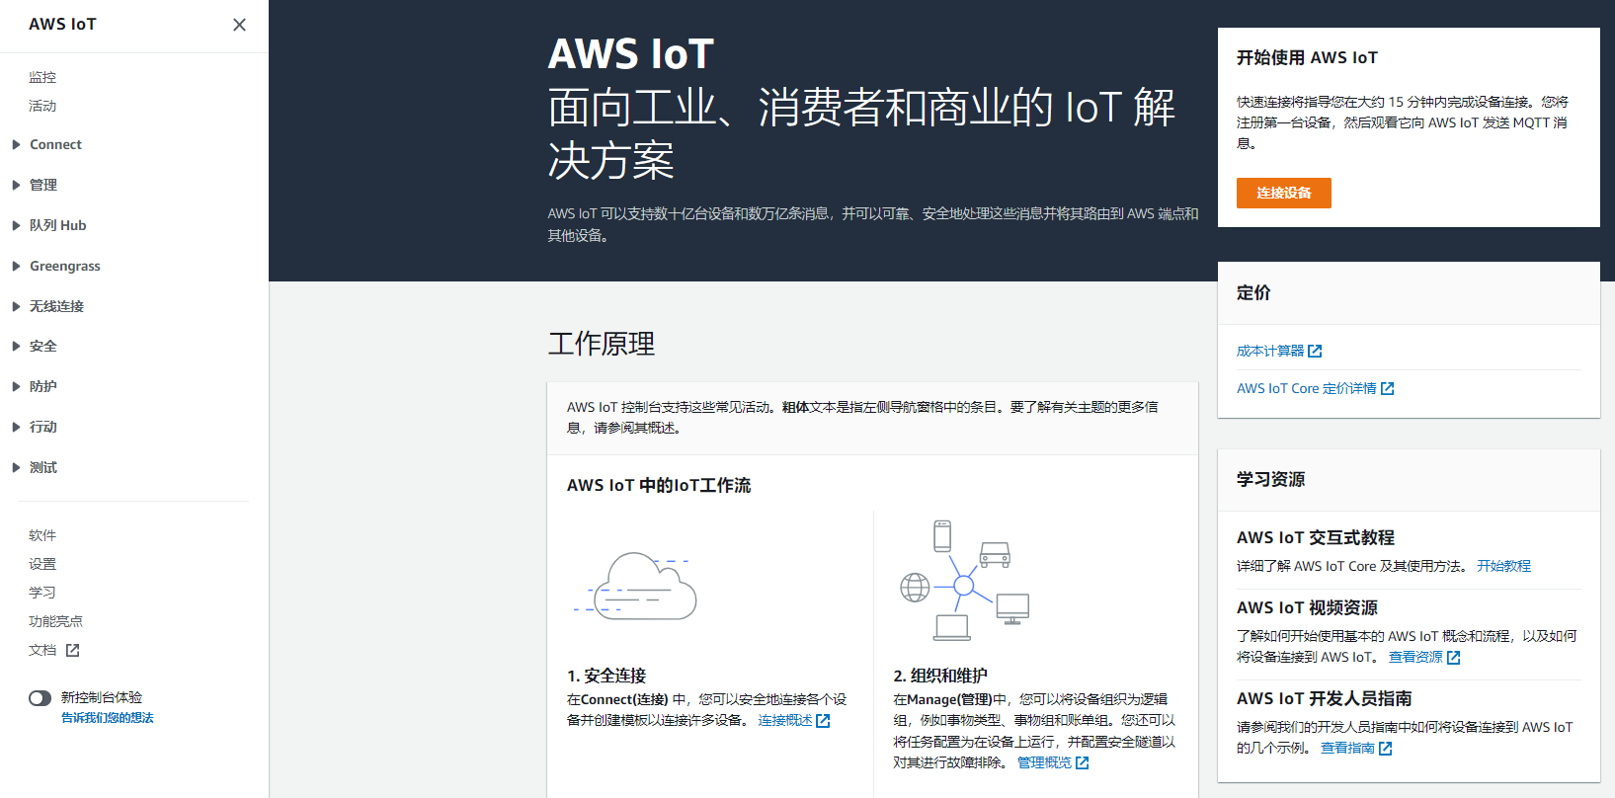

- Device Advisor 使用方法。
Device Advisor是一种基于云的完全托管式测试功能，用于在设备软件开发过程中验证 IoT 设备。Device Advisor 提供预构建的测试，您可以使用这些测试验证 IoT 设备与 AWS IoT Core 之间的连接是否安全可靠，然后再将设备部署到生产环境。Device Advisor 的预构建测试可帮助您根据最佳实践验证您的设备软件，以便使用 TLS、MQTT、Device Shadow 和 IoT Jobs。您还可以下载已签名的资格报告，以提交 AWS 合作伙伴网络，让您的设备符合 AWS 合作伙伴设备目录的要求，而无需将您的设备发送到其中，更无需等待它进行测试。
参考链接：Device Advisor - AWS IoT Core (amazon.com)
(https://docs.aws.amazon.com/zh_cn/iot/latest/developerguide/device-advisor.html)
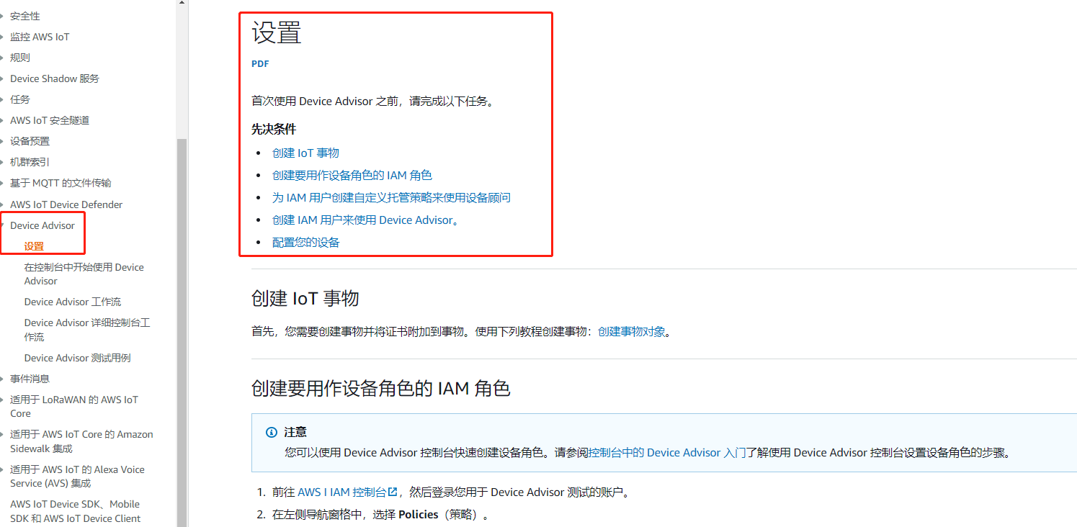
创建事物对象
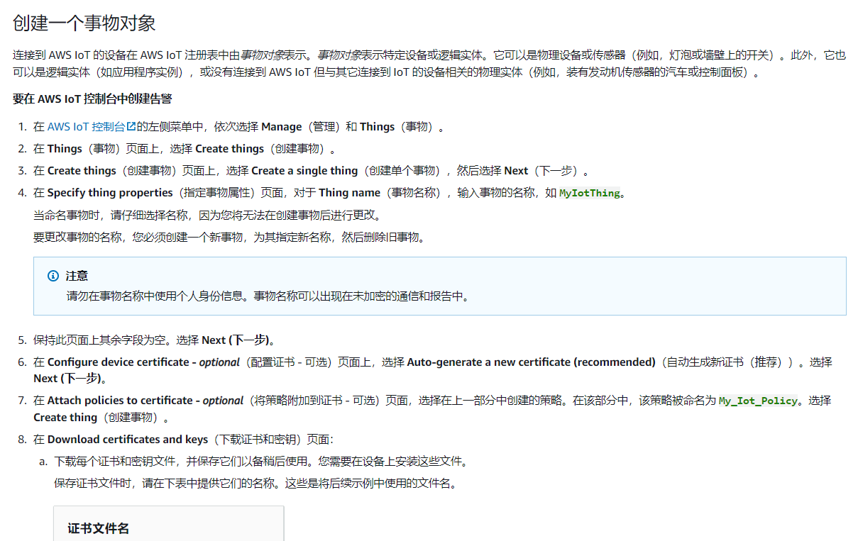
控制台使用Device Advisor
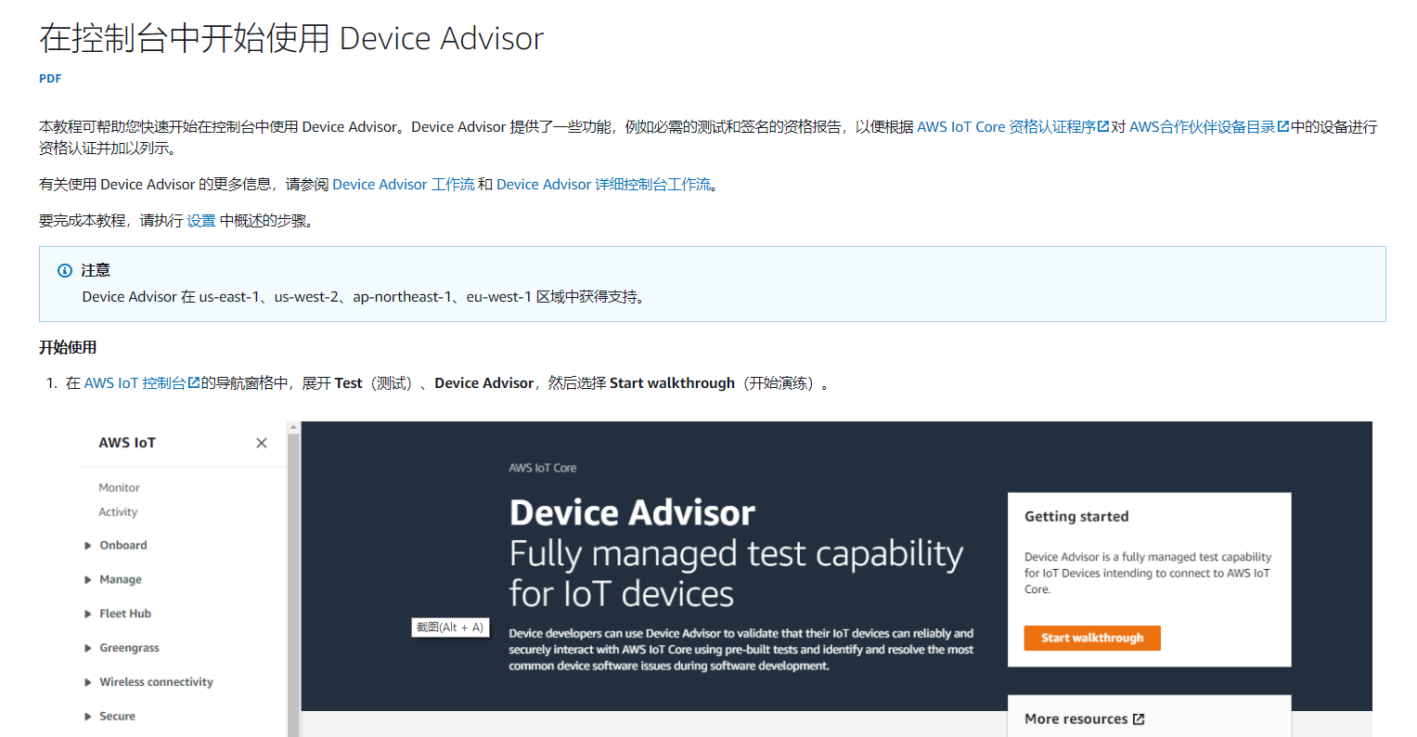
Device Advisor 使用方法
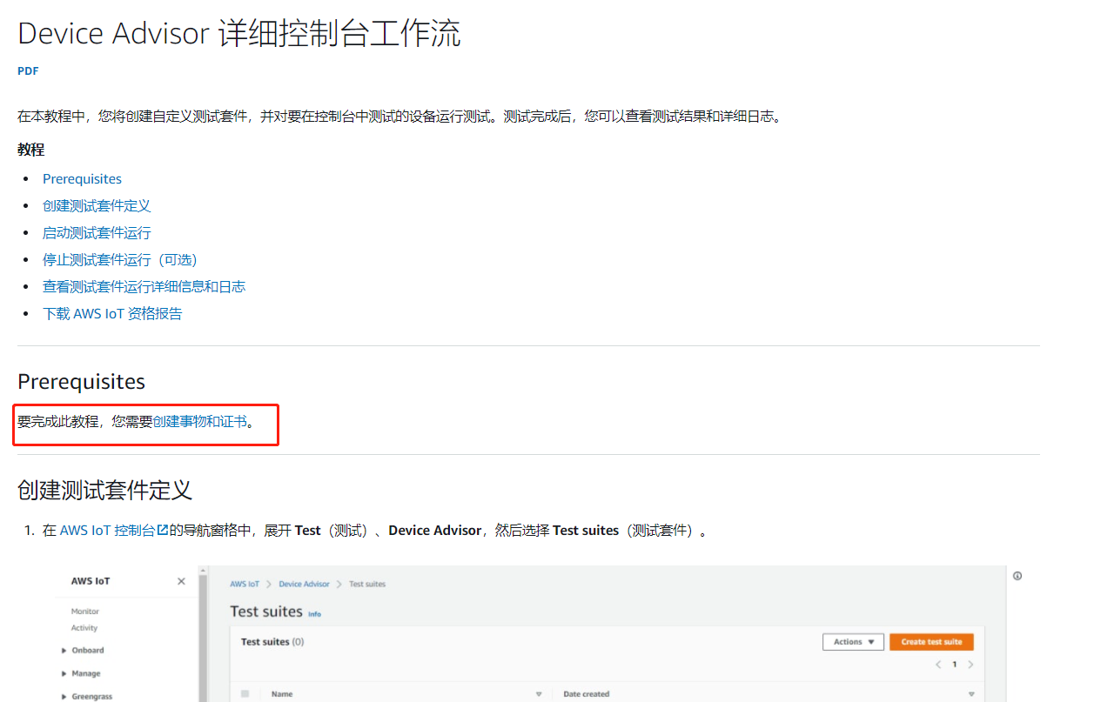

二、运行aws device advisor 测试程序
1.编译，进入customer_app/cloud/aws_iot_core/目录下，执行 ./genromap
2.烧录 build_out目录下aws_iot_core.bin文件。
3.运行开发板后，在串口终端使用wifi_sta_connect命令连接路由器，
命令格式：wifi_sta_connect SSID PASSWORD
4.在在AWS IoT控制台运行测试套件 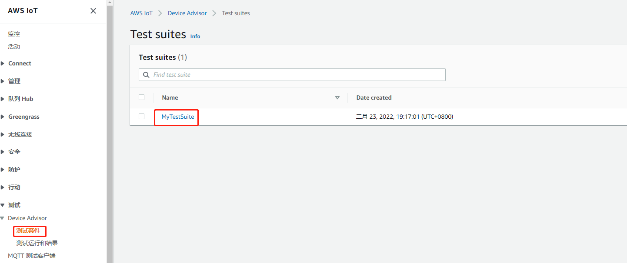
5．连接路由器成功后，AWS IoT控制台运行测试套件后，在串口终端输入aws_device_advisor命令，执行测试程序
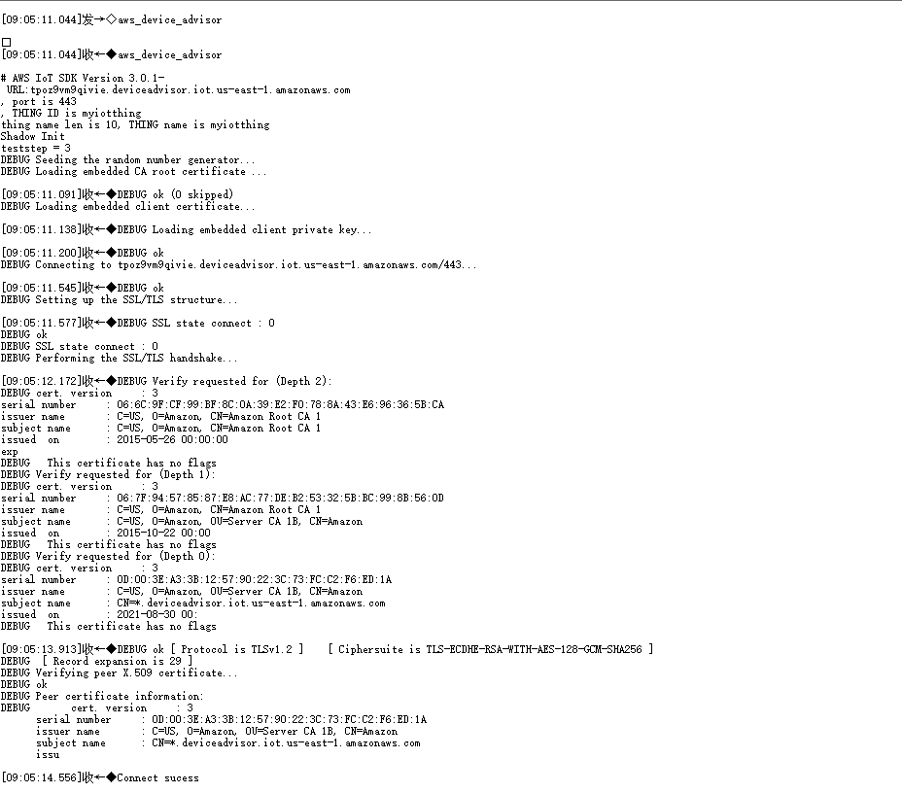
6．在AWS IoT控制台查看测试结果
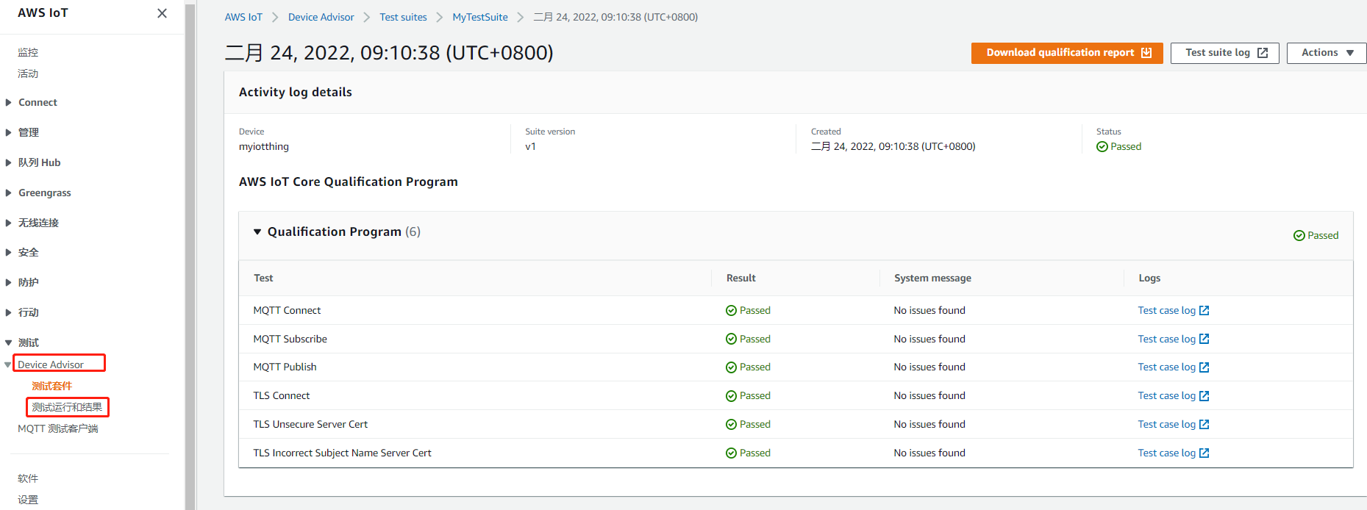

备注：Demo中测试套件测试项顺序：
MQTT Connect
MQTT Subscribe
MQTT Publish
TLS Connect
TLS Unsecure Server Cert
TLS Incorrect Subject Name Server Cert

